韩 山 师 范 学 院
学 生 毕 业 论 文
（2016届）

题目（中文） 基于Spark美食推荐系统设计与实现
（英文）Design and Implementation of Food System Based on Spark

系别： 计算机与信息工程学院

专业：计算机科学与技术（信息安全）班级： 20121151

姓名： 林平钏 学号: 2012115106

指导教师： 徐林 讲师

韩山师范学院教务处制

诚 信 声 明

我声明，所呈交的毕业论文是本人在老师指导下进行的研究工作及取得的研究成果。据我查证，除了文中特别加以标注和致谢的地方外，论文中不包含其他人已经发表或撰写过的研究成果，我承诺，论文中的所有内容均真实、可信。

毕业论文作者签名： 签名日期：2016年3月24日
摘要：数据的爆炸式增长和隐藏在这些数据背后的商业价值，使得大数据成为了这几年科技与应用领域最炙手可热的话题，而Spark又是这领域中最先进的技术。本系统是基于Spark的美食推荐系统，用户浏览菜单后，能够实现按时按需推荐，其底层使用了Spark MLib中的ALS（交替最小二乘法Alternating Least Squares）推荐算法。

关键词：大数据；推荐系统；Spark MLib；
Abstract： The explosive growth of data and commercial value hidden behind these data has made big data become the hottest topics in the field of technology and application for sereval years, however, the Spark is the most advanced technology in this field . This system is food recommendation system based on the Spark , which achieve on-demand recommendation on time after user browse the menu and whose underlying uses the Spark of MLib ALS (Alternating Least Squares Alternating further Squares) recommendation algorithm.
Key words: big data; Recommendation system; Spark MLib;
目录
1.绪论 1
1.1 项目背景 1
1.2研究目的 1
1.3国内外研究现状 2
1.4开发环境 3
2 系统设计与分析 4
2.1系统需求分析 4
2.2系统功能需求图 5
2.3系统业务流程图 6
2.4数据库表结构 7
2.5数据字典 10
3.系统具体实现 14
3.1技术实现核心算法 14
3.2推荐引擎数据输出具体实现 17
3.3推荐引擎数据产生具体实现 18
3.4 推荐引擎数据核心具体实现 19
3.5检验集源代码实现 22
3.6其他具体实现 23
总结 30
参考文献 31

基于Spark美食推荐系统

1.绪论

1.1 项目背景
随着网络和信息技术的不断普及，人类产生的数据量正在呈指数级增长。大约每两年翻一番。根据监测，这个速度在2020年之前会继续保持下去，这意味着人类在最近两年产生的数据量相当于之前产生的全部数据量。
淘宝网站每天有超过数千万笔交易，单日数据产生量超过50TB，存储量40PB（1PB等于1000TB）。百度公司目前数据量接近1000PB，存储网页数量接近1万亿页，每天大约要处理60亿次搜索请求，几十PB数据。
大量新数据源的出现则导致了非结构化，半结构化数据的爆发式增长。这些有我们创造的信息背后产生的这些数据早已远远超越了目前人力所能处理的范畴。
在信息过载的大时代背景下，海量数据背后隐藏的商业价值催生了一代又一代的大数据处理技术。在近十年之中，Hadoop生态系统逐渐完善，尤其在大数据处理框架之中，Hadoop早先通过简单的Mapper和Reduce的编程模式，可在一个PC组成的不可靠的集群之中并发地，分布式地处理海量的数据集。但是Hadoop存在许多不足，中间结果存放在HDFS文件系统中；ReduceTask需要等待所有MapTask都完成后才可以开始；时延高，只适用批量数据处理，对于交互式数据处理，实时数据处理的支持力度不够；同时在迭代式数据处理性能也比较差。
而Apache Spark，继承了MapReduce的线性扩展性和容错性，并同时对它进行了扩展。Spark舍弃了MapReduce中必须先等MapTask完成后再进行ReduceTask这样的严格方式，而是提供了有向无环图（DAG）算法，这就意味着，在MapReduce中需要将中间结果写入分布式文件系统时，Spark能将中间结果直接传到流水作业线的下一步，减少了不必要的操作，提升了数据处理的执行性能；并且Spark扩展了MapReduce内存计算能力，它的弹性分布式数据集（RDD Resilient Distributed Dataset,就是一个不可变的带分区的记录集合），同时也是Spark的编程模型。Spark提供了RDD上的两类操作，转换和动作。转换是用来定义一个新的RDD，动作是返回一个结果。RDD能使开发人员将流水处理线上的任何点物化在跨越集群节点的内存中，这样后续步骤中如果我们需要相同的数据集时就不必重新计算或从磁盘加载。这个特性使Spark可以应用于以前分布式处理引擎无法胜任的应用场景中。这个编程模型十分适用于涉及大量迭代的算法。而海量数据是十分混乱的，在让海量的数据产生巨大的商业价值前，我们必须对数据不断地迭代进行清洗、处理、融合、挖掘和其他操作。这种强有力的编程模型使得Spark在该系统中成为了首选的数据处理框架。

1.2研究目的
随着电子商务的高速发展和普及应用，个性化推荐的推荐系统已成为一个重要的研究领域。
个性化推荐算法是推荐系统中最核心的技术，在很大程度上决定了电子商务推荐系统性能的优劣，决定着是否能够推荐用户真正感兴趣额信息，而面对用户的不断提升的需求，推荐系统不仅需要正确的推荐，还要实时的根据用户的行为进行分析并推荐最新的结果。
因此研究设计一个基于Spark的美食推荐系统，不需要用户提供明确的需求的情况，对系统中的用户历史行为，经过加工处理后，有针对性的提取信息，构建出数据模型，在推荐速度足够快的同时，尽量实现推荐引擎实时按需给用户推荐满足他们兴趣和需求的信息，而不需等上若干小时，乃至一天；同时平衡好数据和算法之间的关系，因为数据分析决定了如何设计好模型，而算法只是决定了最终如何优化好模型，因此对用户行为数据深刻理解是设计好推荐系统的必要条件，因此分析数据是设计推荐系统中最重要的部分。
在某种程度上来说，本系统能够在用户没有明确的目的下，帮助一般用户发现感兴趣的新内容，同时兼顾帮助商家提高其销售额。

1.3国内外研究现状
在近几年中,Hadoop技术得到迅猛发展, Hadoop通过简单的Mapper和Reduce的抽象提供了一个编程模式,可以在一个PC组成的不可靠的集群并发地,分布式地处理海量的数据集.不过在信息过载的时代背景下,Hadoop的局限和不足,逐渐变得日益突出,时延高,对于交互式数据处理,实时数据的支持不够,只适用于Batch数据处理. 另外优酷土豆在使用Hadoop集群时,发现在商业智能方面,分析师在提交任务之后,需要等待很久之后才能得到结.并且在大数据量计算方面,比如进行一些模拟广告投放的时候,机器学习和图计算的迭代计算方面需要耗费大量的资源,同时计算速度很慢.Apache Spark作为新兴的大数据处理引擎,提供了一个集群的分布式内存抽象,使用RDD(Resilient Distributed Dataset)编程模型,用来支持批处理,交互式,流式,机器学习,图计算的数据处理.这相对于目前Hadoop中MapReduce具有无可比拟的优势.
在Spark中,使用Lambda Architecture架构,实时处理大数据,能够很好应对当前数据爆炸式的增长速度，用Spark可以有效解决.
在国内,腾讯广点通借助Spark快速迭代的优势,围绕”数据+算法+系统”这套技术方案,实现了”数据实时采集,算法实时训练,系统实时预测”的全流程实时并行高维算法,能够支持每天上百亿的请求量;交互查询响应快,模拟广告投放计算效率高,延迟小.
可见,Spark在广告业务,推荐系统方面中,国内各大IT行业巨头特别青睐于Spark这种新兴的大数据处理引擎.
在国外,Yahoo将Spark应用在Audience Expansion中,Audience Expansion是在广告中寻找目标用户的一种方法,首先广告提供了一些观看广告并且购买产品的样本客户,以此进行学习,寻找更多可能转化的用户,对他们定向广告.
Spark技术在基于Spark美食推荐系统中，能够对用户的行为，进行实时的加工处理，有针对性的提取信息，构建出数据模型，在机器运行足够快的情况，能够实现推荐引擎实时按需给出推荐，实现用户个性化需求。

1.4开发环境简介
1.4.1操作系统
本项目中，我采用的是Ubuntu14.04.1LTS操作系统,选择Ubuntu操作系统，更多的原因是因为Ubuntu有着强大的软件源支持，丰富的技术社区，大量优秀的开源项目，方便二次开发，在很多情况下，无需支付高昂的软件开发费用，在遇到有关操作系统的问题时，能够快速有效地在开源社区中找到相关解决方法。
1.4.2数据库
数据库方面使用的是MySQL开源版本，MySQL由于特性开源，体积小，速度快，总体拥有成本低，同时，MySQL使用了多种编译器进行测试，保证了源代码的可移植性，提供多接口，广泛支持各种编程语言，兼容性良好，提供了TCP/IP,ODBC,JDBC等多种数据库接入方式，同时也支持多种存储引擎，有着丰富的扩展功能。因此，在本项目中优先选择了MySQL Server5.5版本数据库管理系统中数据。
1.4.3服务器
本项目目标是构建一个Web应用，因此在服务器方面选择的是Tomcat8.0服务器平台。Tomcat是Apache软件基金会的Jakarta项目中的一个顶级项目，由Apache基金会，其他一些公司和开源社区中的程序员共同开发而成。由于有了Oracle的参与和支持，最新的Servelet和JSP规范总是能在Tomcat中得到体现。Tomcat技术先进，性能稳定，而且是免费开放源代码的Web应用服务器，是目前比较流行的Web应用服务器。
1.4.4开发框架
在服务器端开发方面，我选择了Spring这个轻量级开源Java开发框架。Spring的核心是控制反转（IoC）和面向切面（AOP）。
通过Spring提供的IoC容器，我们可以将对象之间的依赖关系交由Spring进行控制，避免硬编码所造成的过度程序耦合。有了Spring，用户不必再为单实例模式类，属性文件解析等很底层的需求编写代码，可以更专注于上层应用，简化了开发流程。
同时在通过Spring提供的AOP功能，很方便的进行面向切面的编程，许多不容易用传统的OOP实现的功能可以通过AOP轻松应付。
在Web开发方面，我选择的是Spring框架的后续产品Spring MVC，Spring MVC作为已经融合在Spring Web Flow里面，提供了构建Web应用程序的全功能MVC模块，Spring MVC易于同其他View框架无缝集成，采用IoC便与测试。
在数据持久层，我选择了MyBatis。MyBatis是支持普通SQL查询，存储过程和高级映射的优秀持久层框架。MyBatis几乎消除了所有JDBC代码和参数的手工设置以及结果集的检索。MyBatis使用简单的XML和注解用于配制和原始映射，将接口和Java的POJOs(Plain Old Java Objects,普通的Java对象)映射成数据中记录。并且通过Spring在声明式事务的支持，可以从单调烦闷的事务管理代码中解脱出来，通过声明式方式灵活的进行事务管理，提高了开发效率和质量。
在单元测试方面，我选择了JUnit单元测试框架，JUnit是一个回归测试框架，方便程序员进行白盒测试，在Spring对JUnit支持下，可以用非容器以来的编程方式进行所有的测试工作，在注解编程下，十分方便的测试Spring程序。
在Spring有效地组织中间层对象时候，消除了对单实例模式的过多使用。这种低侵入式设计，代码污染极低。并且在IoC（控制反转）的机制下降低了业务对象替换的复杂性，提高了组件之间的解耦。并且Spring的ORM（关系映射）和DAO（数据接入层）中提供了与第三方持久层框架的良好整合，并简化了底层的数据库访问。
1.4.5 分布式计算框架
Spark是基于内存的迭代计算框架，适用于需要多次操作特定的数据集的应用场合。需要反复操作的次数越多，所需读取的数据量越大，受益越大。并且由于RDD（弹性数据分布集）的特性，每次对RDD数据集的操作之后的结果，都可以放到内存中，下一个操作可以直接从内存中输入，省去了MapReduce的大量磁盘IO的操作。这对于迭代运算比较常见的机器学习算法，建立数据模型来说，效率提升比较大。并且目前Spark已经成为了Apache的顶级项目，在整个Hadoop生态系统中，Spark和MapReduce在同一层级，都是主要为了解决分布式计算框架问题。作为通用的分布式计算框架，Spark是十分高可靠，高性能的。因此在推荐引擎中，对于数据处理，我使用的是Spark1.6.0.版本，作为推荐引擎的计算框架。
2 系统设计与分析

2.1系统需求分析
基于Spark美食推荐系统主要包括了普通用户，商家这两种用户。
系统需要实现的是普通用户在浏览商家的菜单同时，系统会记录下用户所浏览的菜单记录。而商家能够进行发布菜单等功能。
从总体上考虑，系统应该实现以下功能
普通用户情况下：
在线浏览商家菜单，用户可以随时随地进行浏览菜单，并且在浏览菜单的同时，推荐系统会根据用户在线浏览的情况下，用户可以实时的知道推荐引擎推荐的菜单。
商家情况下：
商家可以对本商家的菜单进行增加，删除，修改和查询等动作。

2.2系统功能需求图
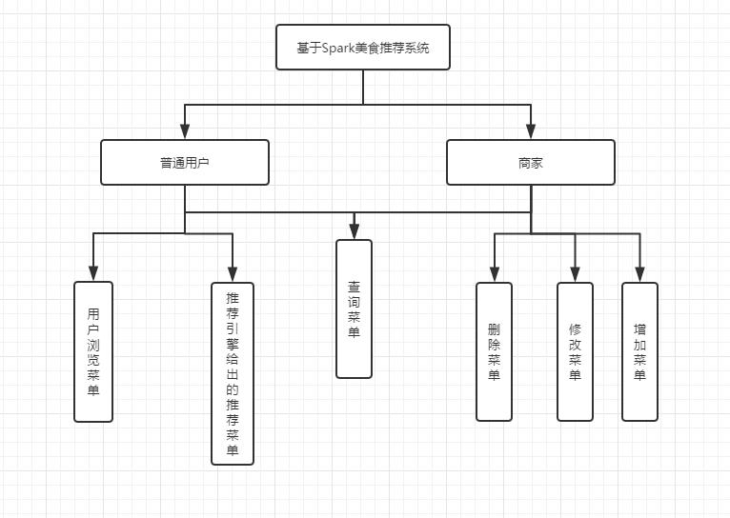
图5 系统功能需求图
如上图所示，整个系统可分为两种用户：普通用户与商家。
系统功能需求：
- 用户浏览菜单：普通用户浏览完菜单之后，前端JS将会记录用户浏览菜单的行为，并将其行为记录发送回到Kafka的producer端，通过Kakfa的broker进行存储；
- 推荐引擎给出的推荐菜单：此系统目标是构建一个实时计算的推荐系统。推荐引擎将会从Kafka的consumer端从broker中获取数据，再通过推荐引擎分析计算，并且将分析计算出来的结果存入到Redis缓存中；
- 查询菜单：普通用户可以将数据库的菜单进行查询获取；商家则可以查询自家用户的菜单；
- 删除菜单、修改菜单、增加菜单：商家可以对自己店铺的菜单进行删除、修改、增加。

2.3系统业务流程图
商家业务流程图：
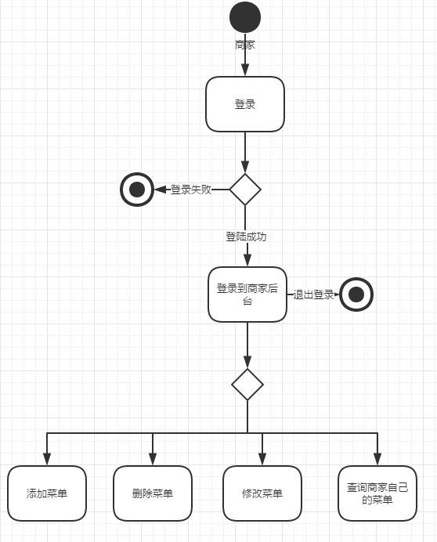
图6 店铺行为流程截图
店铺行为流程:商家通过用户账号与密码进行登录操作，若用户账号或者密码不正确，则会登录失败，不进行跳转，并且提示登录失败；若用户登陆成功，进入商家的管理后台，商家可以进行添加、删除、修改、查询商家自己的菜单或者进行退出登录操作。

普通用户业务流程图：
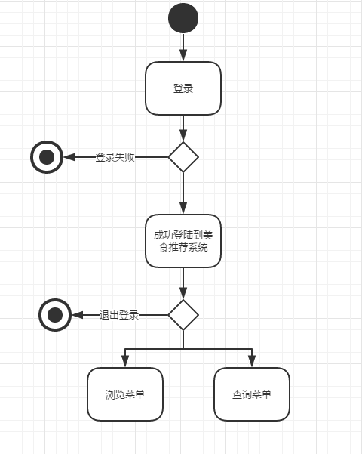
普通用户行为流程：普通用户通过用户与密码进行登录操作，若用户账号与密码不正确，则会登陆失败，不进行跳转，并且提示登录失败；若用户成功登陆美食推荐系统，用户可以进行浏览菜单、查询菜单或者进行退出登录操作。
图7 普通用户业务流程图

推荐引擎业务流程图：
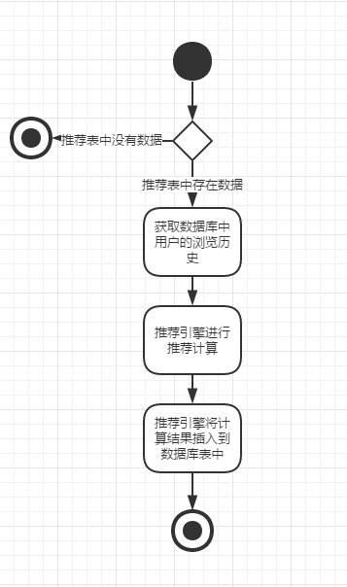
图8 推荐引擎业务流程图
推荐引擎业务流程图：当普通用户若没有进行登录，则无法获取用户的历史数据进行计算，从而得到推荐菜单；当普通用户登陆后，推荐引擎将会获取用户的实时浏览历史数据，进行推荐计算。然后推荐引擎将计算结果插入到数据库表中，在插入的过程中，若用户已经推荐过的结果将不会重复插入到数据库推荐表中。如果推荐引擎没有获取到用户的实时或者以往浏览历史数据，推荐引擎将不会进行推荐计算。

2.4数据库表结构
金额表（money）：
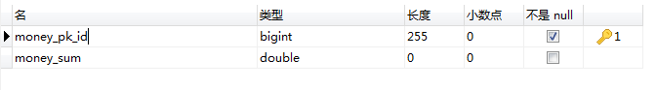
图9 金额表截图
注：
money_pk_id : 金额表主键
money_sum : 用户的具体金额数目
普通用户表（customer）：
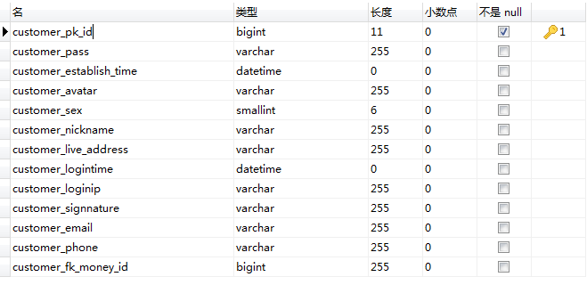
图10 普通用户表截图
注：
Customer_pk_id : 普通用户主键
Customer_pass : 普通用户用于登录的密码
Customer_establish_time : 普通用户注册时间
Customer_avatar : 普通用户注册头像存放路径
Customer_sex : 普通用户注册填写的性别
Customer_nickname : 普通用户注册填写的昵称
Customer_live_address : 普通用户居住地
Customer_logintime : 系统记录普通用户上次登录时间
Customer_loginip : 系统记录普通用户上次登录ip
Customer_signnature : 普通用户签名
Customer_email : 普通用户注册填写的邮箱
Customer_phone : 普通用户注册填写的移动电话号码
Customer_fk_money_id : 普通用户关联的金额表外键
商家表（shop）：
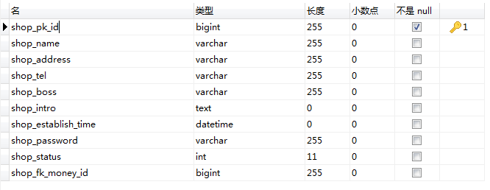
图11 商家表截图
注：
Shop_pk_id : 商家主键
Shop_name : 商家注册时填写的名称
Shop_address : 商家注册时填写的地址
Shop_tel : 商家注册时填写的电话号码
Shop_boss : 商家注册时填写的店长名称，方便用于展示给普通用户看
Shop_intro : 商家注册时填写的店铺介绍，方便用于展示给普通用户看
Shop_establish_time :商家注册时填写的注册时间
Shop_password : 商家注册时填写的登录密码
Shop_status : 商家信用等级，由系统根据用户评价跟评分进行计算等级
Shop_fk_money_id : 商家金额表外键
商家图片表（shop_image）：
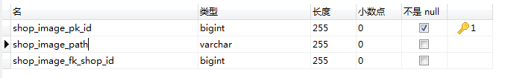
图12 商家图片表截图
注：
Shop_image_pk_id : 商家店铺上传图片，然后进行填写菜单介绍
Shop_image_path : 商家店铺图片存放路径，由系统设置
Shop_image_fk_shop_id :商家店铺图片关联店铺的外键
商家菜单表（shop_menu）：
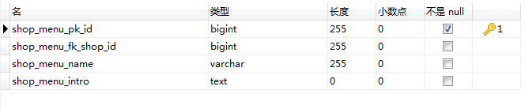
图13 商家菜单表截图
注：
Shop_menu_pk_id : 商家菜单主键
Shop_menu_fk_shop_id : 商家菜单关联店铺主键
Shop_menu_name : 商家菜单名称，商家在后台进行填写
Shop_menu_intro : 商家菜单介绍，商家在后台进行填写
商家用户菜单图片表（shop_menu_image）：
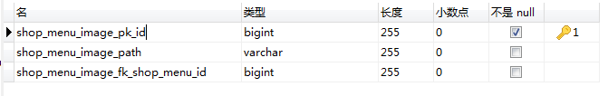
图14 商家用户菜单图片表截图
注：
Shop_menu_image_pk_id : 商家用户菜单图片主键
Shop_menu_image_path : 商家用户菜单图片路径，由系统进行存放设置
Shop_menu_image_fk_shop_menu_id : 商家用户菜单图片关联菜单主键
用户行为表（user_behavior）：
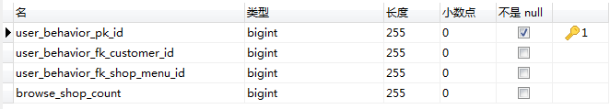
图15 用户行为表截图
注：
User_behavior_pk_id : 用户行为表主键
User_behavior_fk_customer_id : 用户行为关联普通用户的主键
User_behavior_fk_shop_menu_id : 用户行为关联商家菜单的主键
Browse_shop_count : 普通用户浏览商家菜单的次数，由前端JavaScript进行记录，发送到后端进行记录。

推荐表（to_recommend）：
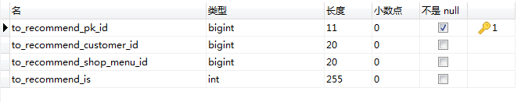
图16 将要推荐表截图
注：
To_recommend_pk_id : 将要推荐表主键
To_recommend_customer_id : 将要推荐表关联用户主键
To_recommend_shop_menu_id : 将要推荐表关联商家菜单主键
To_recommend_is : 是否已向用户推荐该菜单的标志位，推荐引擎进行计算得出，若标志位为1，则表示已经推荐过了，将不会在进行推荐；若标志位为0，则表示没有推荐过，将会出现在推荐列表上。

2.5数据字典
金额表数据项
数据项名 | 数据项含义 | 别名 | 数据类型 | 取值范围 | 取值含义
Money_pk_id | 唯一标识 | 金额表主键 | Bigint
Money_sum | 商家或普通用户金额数目 | 数额数目 | double
普通用户表数据项
数据项名 | 数据项含义 | 别名 | 数据类型 | 取值范围 | 取值含义
Customer_pk_id | 唯一标识 | 普通用户表主键 | Bigint
Customer_pass | 密码 | 普通用户密码 | Varvhar
Customer_establish_time | 注册时间 | 普通用户注册时间 | Datetime
Customer_avatar | 头像 | 普通用户头像 | Varchar
Customer_sex | 性别 | 普通用户性别 | Smallint
Customer_nickname | 昵称（必须为唯一） | 普通用户昵称 | Varchar
Customer_live_address | 居住地（可用于推荐系统中的用户画像） | 普通用户居住地 | Varchar
Customer_loginttime | 登录时间 | 普通用户登录时间 | datetime
Customer_loginip | 登录IP（用于检测是否异常登录） | 普通用户登录IP | Varchar
Customer_signnature | 签名 | 普通用户签名 | Varchar
Customer_email | 邮箱（用于找回密码，异常登录通知） | 普通用户邮箱 | Varcahr
Customer_phone | 手机号码 | 普通用户手机号码 | Varchar
Customer_fk_money_id | 用户关联金额主键 | 普通用户关联金额主键 | bigint
商家用户表数据项
数据项名 | 数据项含义 | 别名 | 数据类型 | 取值范围 | 取值含义
Shop_pk_id | 唯一标识 | 商家用户主键 | Bigint
Shop_name | 名称 | 商家名称 | Varchar
Shop_address | 地址 | 商家地址 | Varchar
Shop_tel | 电话号码 | 商家电话号码 | Varchar
Shop_boss | 商家负责人名称 | 商家负责人名称 | Varchar
Shop_intro | 商家介绍 | 商家店铺介绍 | text
Shop_establish_time | 注册时间 | 商家注册时间 | datetime
Shop_password | 密码 | 商家登录密码 | Varchar
Shop_status | 信用等级 | 商家信用等级 | Int
Shop_fk_money_id | 关联金额表主键 | 商家关联金额表主键 | bigint
商家菜单数据项
数据项名 | 数据项含义 | 别名 | 数据项类型 | 取值范围 | 取值含义
Shop_pk_menu_id | 唯一标识 | 商家菜单唯一主键 | Bigint
Shop_menu_fk_shop_id | 商家菜单关联商家唯一主键 | 商家菜单关联商家唯一主键 | Bigint
Shop_menu_name | 商家菜单名称 | 商家菜单名称 | varchar
Shop_menu_intro | 商家菜单介绍 | 商家菜单介绍 | text
商家菜单图片数据项
数据项名 | 数据项含义 | 别名 | 数据项类型 | 取值范围 | 取值含义
Shop_menu_image_pk_id | 唯一标识 | 商家菜单图片表主键 | bigint
Shop_menu_image_path | 商家菜单图片存放路径 | 商家菜单图片存放路径 | Varchar
Shop_menu_image_fk_shop_menu_id | 商家菜单图片关联商家菜单主键 | 商家菜单图片关联商家菜单主键 | bigint
用户行为数据项
数据项名 | 数据项含义 | 别名 | 数据项类型 | 取值范围 | 取值含义
User_behavior_pk_id | 唯一标识 | 用户行为表主键 | Bigint
User_behvior_fk_customer_id | 用户行为关联普通用户表主键 | 用户行为关联普通用户表主键 | Bigint
User_behavior_fk_shop_menu_id | 用户行为关联商家菜单表主键 | 用户行为关联商家菜单表主键 | Bigint
Browse_shop_count | 用户浏览该菜单次数 | 用户浏览该菜单次数 | Bigint
推荐表数据项
数据项名 | 数据项含义 | 别名 | 数据项类型 | 取值范围 | 取值含义
To_recommend_pk_id | 唯一标识 | 推荐表主键 | bigint
To_recommend_customer_id | 将要推荐的普通用户表主键 | 将要推荐的普通用户主键 | bigint
To_recommend_shop_menu_id | 将要推荐的商家菜单主键 | 将要推荐的商家菜单主键 | bigint
To_recommend_is | 是否已经推荐了标志位（若已经推荐过，将不会再次推荐，以免降低用户对系统的友好度） | 将要推荐的标志位 | int

3.系统具体实现

3.1技术实现核心算法
基于Spark美食推荐系统的开发语言为Scala、Java、JavaScript，MySQL作为后台数据库，管理用户之间的关系数据，基于Spark美食推荐系统开发环境为Ubuntu14LTS操作系统，目的是为了方便将Spark编程模型快速部署到服务器环境中，方便有效进行选择特征，挑选合适的算法，构建数据模型。
为了确定数据模型,
在此美食推荐系统，我创建了普通消费者与商家两种用户。每当用户点击浏览某食物菜单时，推荐系统会对用户的浏览行为进行记录。同时，由于开发时间关系，此推荐系统也只对此类用户浏览行为进行统计，存储在MySQL数据库中。这类型数据属于用户主动行为数据，可以用于在线预测。简单来说，就是用户在浏览此类食物菜单时，该商家提供的此类食物可能无法很好地满足用户的需求，因此需要实时对用户行为进行记录，快速通过推荐系统产生用户想要获得的是食物菜单。
在确定了数据的产生之后，若没有对数据进行清洗，去除数据中的噪声，那么数据只是一些单纯字节的堆积，毫无意义。我们只有通过算法和模型，进行分析和建模，获取数据之中的规律，才能从这海量的二进制垃圾数据获取里面黄金，将其数据的价值最大化。
一般说来，评测推荐系统有3种方法，分别为：
- 离线实验；
- 用户调查；
- 在线实验。
在构建本系统的推荐系统之前，我使用的是离线实验，构建系统的数据模型。
在此系统没有具体数据的情况下，我使用的是Audioscrobbler公开发布的数据集。Audioscrobbler是国外的last.fm的第一个音乐推荐系统。Audioscrobbler的数据集有些特别，因为它只记录了播放数据，如“平川播放了一首稻香的歌曲”。这种播放记录所包含的信息要比评分的要少，因为仅仅凭平川播放过歌曲的这一信息并不能说明他真的喜欢这首歌。有时候我们会随便打开一首歌，甚至是整张专辑，然后就离开了电脑前或者手机，可能都不关系到底是谁唱的。
这个数据集具体包含的数据：
1.artist_data.txt (包含艺术家的ID和对应的名字)
2.artist_alias.txt （包含艺术家的规范的ID和相对应的艺术家的ID变体）
3.user_artist_data.txt (包含用户，播放某艺术家的播放次数信息)
之所以选择的是Audioscrobbler这一公开的数据集，是因为本推荐系统研究的是普通用户浏览商家食物菜单的这一行为。
上述的数据集中artist_data.txt艺术家的ID和对应的名字对应的是商家食物菜单的ID和对应的名字；artist_alias.txt包含艺术家的规范的ID和相对应的艺术家的ID变体对应的是商家食物菜单的ID和商家食物菜单ID变体，比如山药玉米莲藕排骨汤跟淮山玉米莲藕排骨汤其实指的是同一种美食；而user_artist_data.txt对应的是普通用户浏览商家食物菜单的记录。由于这两种用户行为过于相似，因此我选择了Audioscrobbler这一公开发布的数据集。
在构建模型的前提是了解数据，对数据进行解析和转换，将用户行为数据转换成完全符合Spark MLlib的ALS算法实现的需求。
在构建完模型之后，应该看看模型给出的艺术家推荐直观上是否合理，检查一下用户播放过的艺术家，然后看看模型向用户推荐的艺术家是否合理？
最后，为了使本系统能够很好地实现个性化推荐，我们应该要取出一部分数据作为检验集。
事实上，数据被分为三个子集：训练集，检验集和测试集。但是在此处只使用了训练集和检验集。因为这对于模型选择来说已经足够了。具体做法如下：
在训练集用于训练完ALS模型之后，检验集用于评估模型。一个常用的做法是把数据集分成n个大小相似的子集，挑选一份作为测试集，将剩下的n-1份作为训练集。然后在训练集上建立用户兴趣模型，并在测试集对用户行为进行预测，统计出相应的评测指标。为了保证评测指标并不是过拟合的结果，需要进行n次试验，并且每次都是用不同的测试集。然后将n次试验测出的评测指标的平均值作为最终的评测指标。
因此推荐系统中使用的推荐策略为交替最小二乘推荐算法（基于矩阵分解的系统过滤协同算法），这种基于模型的协同过滤算法，是采用机器学习的方法，通过离线计算实现推荐的，通常它会首先根据历史数据，将数据集分成训练集和测试集两个数据集，使用训练集进行训练生成推荐模型，然后将推荐模型应用到测试集上，评估其模型的优劣，如果模型达到实际所需要的精度，最终就可以使用训练得到的推荐模型进行推荐。
表1 用户-菜单矩阵
用户/菜单 | 菜单A | 菜单B | 菜单C | 菜单D | 菜单F
用户A | ？ | 3 | ？ | ？ | ？
用户B | 2 | ？ | ？ | ？ | ？
用户C | ？ | ？ | ？ | 5 | ？
注：？表示的是用户对该菜单没有浏览过，系统没有进行打分
对于系统中的用户浏览菜单的历史行为数据，系统关注的是用户与菜单之间的关系，可以生成一个用户-菜单的矩阵（如图1所示）。矩阵元素表示用户对菜单的偏好行为（这个其实是系统自动为用户与菜单之间的关系进行打分）。
如果用户与菜单之间的数量很大的话，这将是一个超大的稀疏矩阵（因为不可能存在每个用户都对系统商家中的菜单了解，只有每个用户感兴趣的菜单才会有存在对应当分值，没有感兴趣默认都为空缺值）。
表2 用户-菜单矩阵
用户/菜单 | 菜单A | 菜单B | 菜单C | 菜单D | 菜单F
用户A | * | 3 | * | * | *
用户B | 2 | * | * | * | *
用户C | * | * | * | 5 | *
注：*表示的是推荐系统将会为其填空，评分。
从某种意义上来说，在此推荐系统之中其实就是在给这个超大的稀疏矩阵进行填空（将图2中的星号元素进行填空），也就是说如果一个用户对一个菜单没有浏览过，系统默认是不会进行打分的，那么此推荐系统就必须为其打分，以及要帮助用户对这个菜单进行打几分。最终推荐系统从此稀疏矩阵中找出分值最高的那部分菜单，推荐给用户，这样才能实现个性化的推荐。
然而这种潜在因素模型在试图通过数量相对少的而未被观察到的底层原因，来解释大量用户与产品之间的可观察的交互。简单来说，有几万个菜单可选，为什么数百万人甚至几亿人为什么单单选择某些菜单？可以用某些类别的偏好来解释用户与菜单的关系，就如同南方用户喜欢清淡的食物菜单进行解释。
从数学的角度来说，如此超大规模的稀疏矩阵中，很多元素都是为空缺值，只有很少的一部分组合会出现在矩阵中。那么推荐系统就会将此稀疏矩阵进行分解成两个低维矩阵相乘，即将图3矩阵R 分解成图4 两个小矩阵。
其中这里面的矩阵A和B列很少，这个列就是这个潜在因素模型中的潜在因素，用来解释数据用户与菜单的交互关系。
表3 用户-菜单矩阵
用户/菜单 | 菜单A | 菜单B | 菜单C | 菜单D | 菜单F
用户A | * | 3 | * | * | *
用户B | 2 | * | * | * | *
用户C | * | * | * | 5 | *
表4 小矩阵A
表5 小矩阵B
其中 R 近似分解成 AB的乘积 ^{T}
因为矩阵R十分稀疏，但是AB^{T}是稠密的，即使该矩阵存在空缺值元素，空缺值元素的数量也非常少。因此AB^{T}只能是R的一种近似。
系统在如何确定矩阵AB之间的行列数目关系的时候，使用的是交替最小二乘法。
尽管矩阵AB是未知的情况下，我们可以把矩阵A初始化为随机向量矩阵。接着运用简单的线性代数，就能在给定的R和A的条件下求出B的最优解。
同上，我们也可以由给定的B求出A的最优解，这样反复下去。这就是算法名称中“交替”的来由。只要这个过程一直继续，A和B最终会收敛得到一个合适的结果。
在Spark MLib中的ALS算法在用于隐性数据矩阵分解时，稀疏的输入数据，简单的线性代数运算求最优解，以及数据本身的可并行化，这三点使得ALS算法在大规模数据上速度非常快。
在此算法指导下，将数据库中用户表中的主键与菜单表中的主键进行相关联，组合成用户行为表，其中用户如果浏览过该菜单，那么我们将插入到用户行为表中。
用户表（customer）：
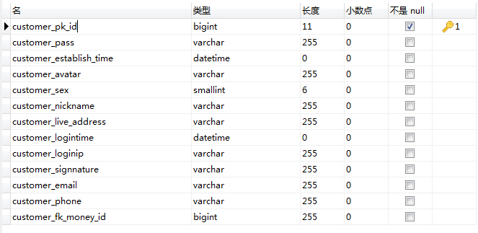
图1 用户表截图
菜单表（shop_menu）：
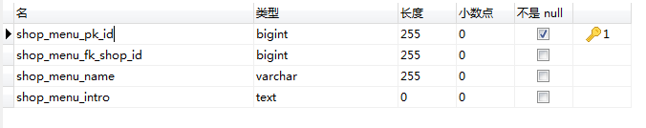
图2 菜单表截图
用户行为表：
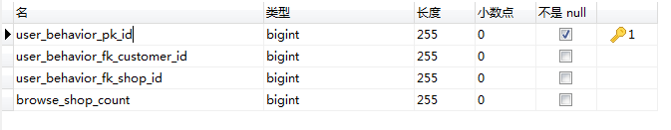
图3 用户行为表截图
但同时系统也会存在一个问题，用户浏览过的菜单，推荐系统在计算的时候，不应该再次出现在推荐菜单当中，因此我们必须要再次创建一张推荐表。
推荐表（to_recommend）：
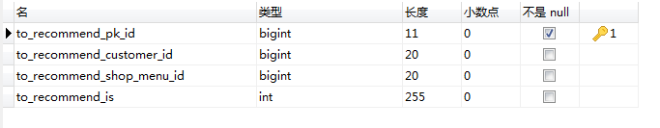
图4 推荐表截图
当用户在浏览菜单时，系统默认会让推荐引擎进行计算，将其得到的推荐结果插入到数据.在插入数据之后，系统会将得到的数据从数据库中获取出来，展示在用户浏览菜单的侧边栏。

3.2推荐引擎数据输出具体实现
具体源代码实现：
用户菜单查询Controller层：
整个方法目的在于获取用户的昵称和密码，如果用户的昵称跟密码都不为空，并且在用户表中找到该用户。则将用户放入session中，并且通过用户的ID获取用户的推荐菜单，同时将用户的推荐菜单列表与用户放入view中。
@RequestMapping("/customer/login")
public ModelAndView login(@RequestParam("name") String nickname, @RequestParam("pass") String pass,
HttpServletRequest request) {
ModelAndView view = new ModelAndView("common/index");
if (StringUtils.isNotBlank(nickname) && StringUtils.isNotBlank(pass)) {
Optional<Customer> customer = customerService.retrieved(nickname, pass);
if (customer.isPresent()) {
request.getSession().setAttribute(AppConstant.CUSTOMER, customer.get());
List<RecommendMenuDto> list = shopMenuImageService.recommendShopMenu(customer.get().getId());
view.addObject("list", list);
view.addObject("customer", customer.get());
}

}
return view;
}
语句解释：
List<RecommendMenuDto> list = shopMenuImageService.recommendShopMenu(customer.get().getId());
在第80行的系统根据用户登陆的id，到数据库进行查询，看是否存在该用户的推荐菜单。

用户推荐菜单查询的Service层：
此方法关键在于使用recommendService.query方法，通过用户的ID查询用户的推荐列表，将查询出来的推荐列表再重新封装成完整的用户、菜单和图片的完整对象。
@SuppressWarnings("unchecked")
public List<RecommendMenuDto> recommendShopMenu(long customerId){
final List<RecommendMenuDto> list=new ArrayList<RecommendMenuDto>();
try{
List<RecommendMenu> recommendMenu=recommendService.query(customerId);
recommendMenu.stream().forEach(x->{
final RecommendMenuDto dto=new RecommendMenuDto();
dto.setId(x.getShopMenuId());
final ShopMenu t=new ShopMenu();
t.setId(x.getShopMenuId());
final ShopMenu menu=(ShopMenu) shopMenuDao.retrieved(t);
dto.setIntro(menu.getIntro());
dto.setName(menu.getName());
dto.setShopId(menu.getShopId());
final ShopMenuImage image=new ShopMenuImage();
image.setShopMenuId(x.getShopMenuId());
dto.setImages((List<ShopMenuImage>) shopMenuImageDao.retrievedByShopMenuId(image, 0L, AppConstant.PAGE));
dto.setCustomerId(x.getUserId());
dto.setIllustration(dto.getImages().get(0).getPath());
list.add(dto);
});
return list;
}catch(Exception e){
e.printStackTrace();
log.error("exception detail: {}",e.getMessage());
throw new RuntimeException("It can not recommend shop menu in ShopMenuImageService");
}
}
用户推荐菜单查询的DAO层：
在DAO层中，只是简单地查询出用户的推荐菜单的相关主键，并没有其他详细主键。
public List<RecommendMenu> query(long customerId) {
try {
return recommendDao.query(customerId);
} catch (Exception e) {
e.printStackTrace();
log.error("exception detail: {}", e.getMessage());
throw new RuntimeException("It can not query recommend menus in recommendService.");
}
}
浏览菜单详情页面：
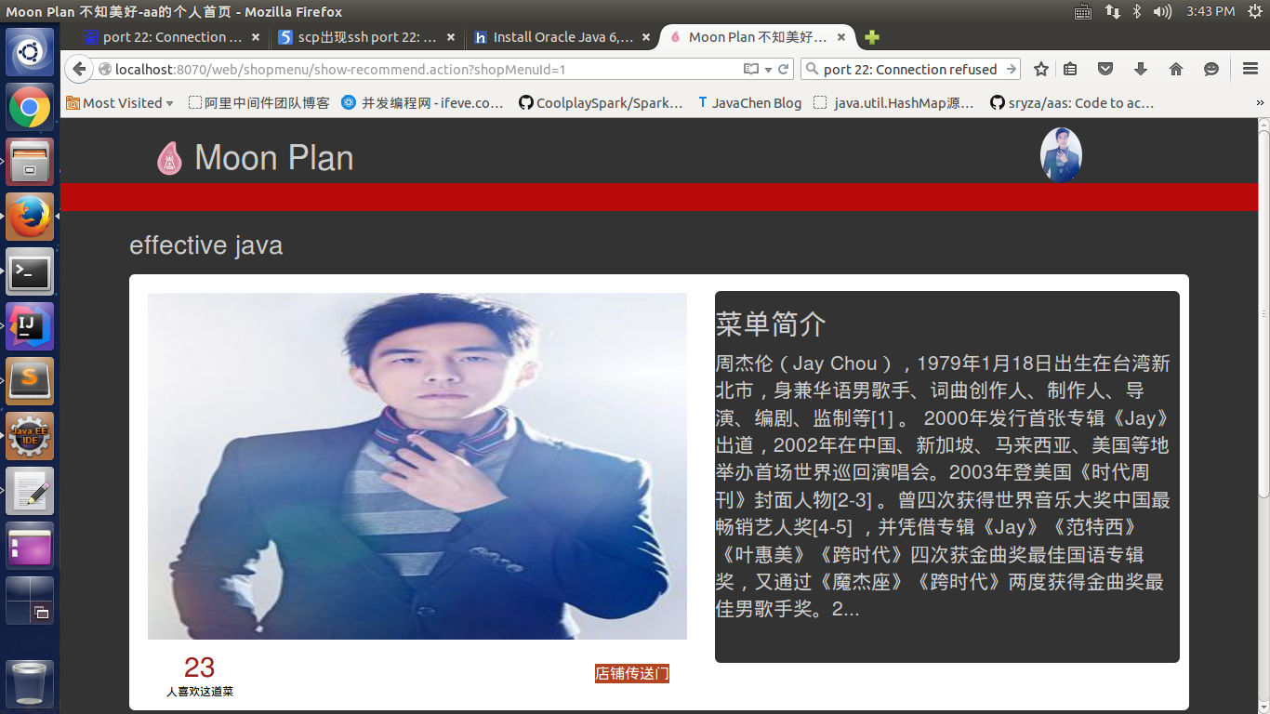
图24 浏览菜单详情页面截图

3.3推荐引擎数据产生具体实现
推荐引擎Controller层源代码实现
@RequestMapping("recommend-shop-menu")
@ResponseBody
public PageResult recommendShopMenu(@RequestParam(value="customerId",defaultValue="0")long customerId){
PageResult result=new PageResult();
try{
recommendService.recommend();
List<RecommendMenuDto> list=shopMenuImageService.recommendShopMenu(customerId);
result.setObject(list);
result.setIsSuccess(true);
return result;
}catch(Exception e){
e.printStackTrace();
log.error("exception detail: {}",e.getMessage());
result.setIsSuccess(false);
return result;
}
}
在浏览菜单详情页面的时候，会触发推荐推荐动作(在源代码中56行recommendService.recommend();)，即将用户ID发送推荐请求接口。
在这里有意思的是，若用户不存在的时候，默认用户ID为0，因为我们将会存在一种情况，就是游客在访问该网站，那么我们可以通过这些游客的访问，进行统计。这也是一种潜在主动行为数据，也是存在着巨大的商业价值，然后，用户不存在的情况下，推荐引擎会将用户ID置为0。这可以对当前系统游客的偏好进行统计，然后推荐给游客，这不可避免会存在着推荐不准的情况。
推荐引擎Service层源代码实现
public void recommend() {
cachedThreadPool.execute(new Runnable() {
@Override
public void run() {
try {
String[] sh = { "/bin/sh", "-c", PropUtils.getRecomendValue("sparkJar") };
Process pro = Runtime.getRuntime().exec(sh);
pro.waitFor();
input = pro.getInputStream();
read = new BufferedReader(new InputStreamReader(input));
String result = null;
while ((result = read.readLine()) != null) {
log.info(result);
}
} catch (Exception e) {
e.printStackTrace();
log.error("exception detail: {}", e.getMessage());
throw new RuntimeException("It can not query recommend form log in RecommendService");
} finally {
try {
if (Objects.nonNull(input))
input.close();
if (Objects.nonNull(read))
read.close();
} catch (IOException e) {
e.printStackTrace();
}
}
}
});
}
这里cacheThreadPool作为线程池的实例，使用多线程能够异步地，并发地向Spark集群提交任务。在大规模的用户同时在线的情况下，服务器也能够尽力的执行，而不存在用户任务提交阻塞的情况。
推荐引擎源代码
下面是推荐引擎的源代码，使用的编程语言，跟Spark的主要编程语言一样，都是Scala。

3.4 推荐引擎数据核心具体实现
建立训练模型 或 推荐引擎核心源代码：
-------------------------将DataFrame转成Rating对象--------------------
def buildRatings(rawCustomerMenuData:DataFrame) ={
rawCustomerMenuData.map{x =>
Rating(x.getAs[Long]("user_behavior_fk_customer_id").toInt,
x.getAs[Long]("user_behavior_fk_shop_menu_id").toInt,x.getAs[Long]("browse_shop_count").toDouble)
}
}
-------------------------建立数据模型-----------------------------------
def model(rawCustomerMenuData:DataFrame,rawMenuData:DataFrame,userID:Int): Unit ={
val trainData=buildRatings(rawCustomerMenuData).cache()

val model = ALS.trainImplicit(trainData, 10, 5, 0.01, 1.0)

trainData.unpersist()

val recommendations=model.recommendProducts(userID,5)
recommendations.foreach(x =>{
log.info("(CustomerID,MenuID,Rating) => {}",x)
insert(x.user,x.product,x.rating)
})
}
参数类型DataFrame是一个分布式数据组织成命名列的集合。概念上相当于一个表在一个关系数据库。该解释来自官方文档。
在model这个方法中，最核心的语句是：
val model = ALS.trainImplicit(trainData, 10, 5, 0.01, 1.0)
这句语句是指Spark构建了一个MartixFactorizationModel（矩阵分解模型）。该模型的具体解释可看技术实现的核心算法。这里便不再赘述。
在上述的语句中，ALS.trainImplicit()中的其他参数大部分是超参数，它们的值将影响模型的推荐质量。
第一个超参数是rank=10 ： 模型的潜在因素的个数，即“用户-特征”和“产品-特征”矩阵的列数；一般来说，它也是矩阵的阶。
第二个参数是iterations=5 : 矩阵分解迭代次数；迭代次数越多，花费时间越长，但分解的结果可能会更好。
第三个超参数是lambda=0.01 : 标准的过拟合参数；值越大越不容易产生过拟合，但值太大会降低分解的准确度。
第四个超参数是alpha=1.0 : 控制矩阵分解，被观察的“用户-产品”交互相对没被观察到的交互的权重。
在矩阵分解模型中，iterations像是对分解过程使用能够资源的一种约束。而rank,lambda,alpha这几个参数是构建过程中本身的参数。
上面的参数值选择不一定就是最优的。如何选择好参数值在机器学习是个普遍性问题。最基本的方法通过不同的排列组合来进行评估，该评估方法将在下一节进行详细描述。
Model方法的详细解释：
def model(rawCustomerMenuData:DataFrame,rawMenuData:DataFrame,userID:Int): Unit ={
这行语句的意思是传入rawCustomerMenuData和rawMenuData两个表，并对某一个普通用户进行建立模型，它的返回值是为空。
val trainData=buildRatings(rawCustomerMenuData).cache()
这句语句的意思是建立训练数据，并进行缓存（因为默认情况下，RDD的内容是临时的，同时Spark提供了在RDD中持久化数据的机制。第一次调用动作之后并计算RDD内容后，RDD的内容可以存储在集群的内存或磁盘中，这样下一次需要调用依赖该RDD的动作时，就不需要依赖关系中重新计算RDD，数据可以从缓存分区中直接返回）。
def buildRatings(rawCustomerMenuData:DataFrame) ={
rawCustomerMenuData.map{x =>
Rating(x.getAs[Long]("user_behavior_fk_customer_id").toInt,
x.getAs[Long]("user_behavior_fk_shop_menu_id").toInt,x.getAs[Long]("browse_shop_count").toDouble)
}
}

这个方法是建立一个符合Spark MLlib的ALS算法的Rating对象。
Rating对象是ALS算法实现对用户-产品-值的抽象。
第55行代码上面已经详细解释了，这里边不再赘述了。
trainData.unpersist()
这句语句的意思是手工的删除RDD的数据缓存。其实Spark自动监视着每个节点的缓存使用，并且使用LRU（最近最少使用算法）的方式删除老的数据分区。因为训练数据在此后的语句并没有使用的地方，对其进行手工释放，也是一种不错的选择。
recommendations.foreach(x =>{
log.info("(CustomerID,MenuID,Rating) => {}",x)
insert(x.user,x.product,x.rating)
})
这一段代码让该模型做出5个推荐，并将五个推荐插入到数据库中。
以下是之前用户浏览过的菜单历史记录：
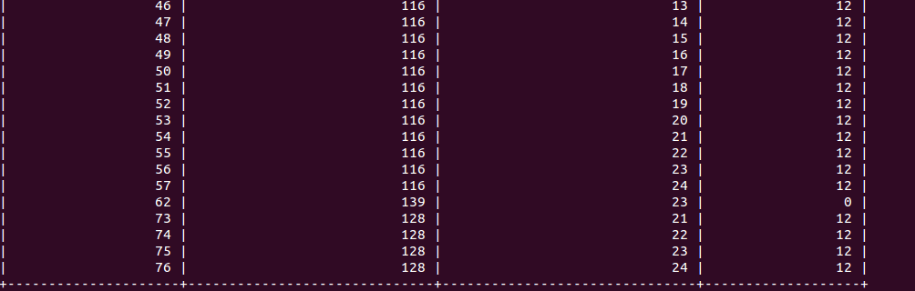
下图这是模型为普通用户128推荐的菜单：
尽管模型为普通用户128推荐了5个推荐菜单，并且编号为21,22，23,24菜单的模型得分接近为1。（一般来说，模型得分超过0.9就是属于高分了。）然而这并没有什么卵用，这四个菜单都是该用户已经浏览过的历史记录。因为推荐引擎的作用就是在于向用户推荐他从来没浏览过的菜单。
因此，为了能让推荐引擎能够很好地发挥它的作用，需要对推荐引擎的推荐质量进行评分。其中AUC（Area Under roc Curve ROC曲线下方的面积）是一种普遍和综合的测量整体模型输出质量的手段。这个指标和一个信息检索的概念直接相关，这个概念就是Receiver Operating Characteristic（简称为ROC，观测者操作特性）。AUC就是指ROC曲线下区域的面积。因此可以把AUC看成是随机选择的好推荐比随机选择的差推荐排名高的概率。

事实上，所有机器学习的通用做法都是取出一部分数据来选择模型并评估模型的准确度。一般说来，数据被分为三个子集：训练集，检验集和测试集。 (在该系统中用了训练集和检验集，这对于我们模型中超参数的选择就已经是足够了。)

3.5检验集源代码实现
为了输入数据，我们需要把它分成训练集和检验集。训练集只用于训练ALS模型，检验集用于评估模型。并且通常的做法是把数据集分成k个大小差不多的子集，用于k-1个子集做训练，在剩下一个子集做评估。我们把这个过程重复k次，每次用一个不同子集做评估。这种做法称为k-fold cross-validation(k 折交叉验证)算法。
def evaluate(
sc: SparkContext,
rawCustomerMenuData:DataFrame): Unit = {

val allData = buildRatings(rawCustomerMenuData)
val Array(trainData, cvData) = allData.randomSplit(Array(0.9, 0.1))
trainData.cache()
cvData.cache()

val allItemIDs = allData.map(_.product).distinct().collect()
val bAllItemIDs = sc.broadcast(allItemIDs)

val evaluations =
for (rank <- Array(10, 50);
lambda <- Array(1.0, 0.0001);
alpha <- Array(1.0, 40.0))
yield {
val model = ALS.trainImplicit(trainData, rank, 10, lambda, alpha)
val auc = areaUnderCurve(cvData, bAllItemIDs, model.predict)
unpersist(model)
((rank, lambda, alpha), auc)
}
trainData.unpersist()
cvData.unpersist()
}
-------------------------方法结束线-----------------------------------
val model = ALS.trainImplicit(trainData, rank, 10, lambda, alpha)
这行语句的意思是从数据集分为两份，一份为训练集（90%），一份为检验集（10%）。接着将这两份数据进行缓存。
val allItemIDs = allData.map(_.product).distinct().collect()
val bAllItemIDs = sc.broadcast(allItemIDs)
这两行语句的意思是将所有数据的菜单ID进行去重，并且收敛为一个菜单ID数组，并且创建一个广播变量（Spark会对集群中的每个executor只发送一个副本，并且在内存中也只保存一个副本，这意味着使用广播变量能够节省的网络流量和内存）。
紧接着的语句是计算AUC的实现，不在此处进行详细阐述了。
val evaluations =
for (rank <- Array(10, 50);
lambda <- Array(1.0, 0.0001);
alpha <- Array(1.0, 40.0))
yield {
val model = ALS.trainImplicit(trainData, rank, 10, lambda, alpha)
val auc = areaUnderCurve(cvData, bAllItemIDs, model.predict)
unpersist(model)
((rank, lambda, alpha), auc)
}

这行语句可以简单地理解为三层嵌套的for循环，对ALS的rank,lambda,aplha进行8种排列组合，从而选出最佳的超参数。这样的检验是为了能够很好地得到超参数，并且将其应用到推荐系统中。

3.6其他具体实现
普通用户注册页面：
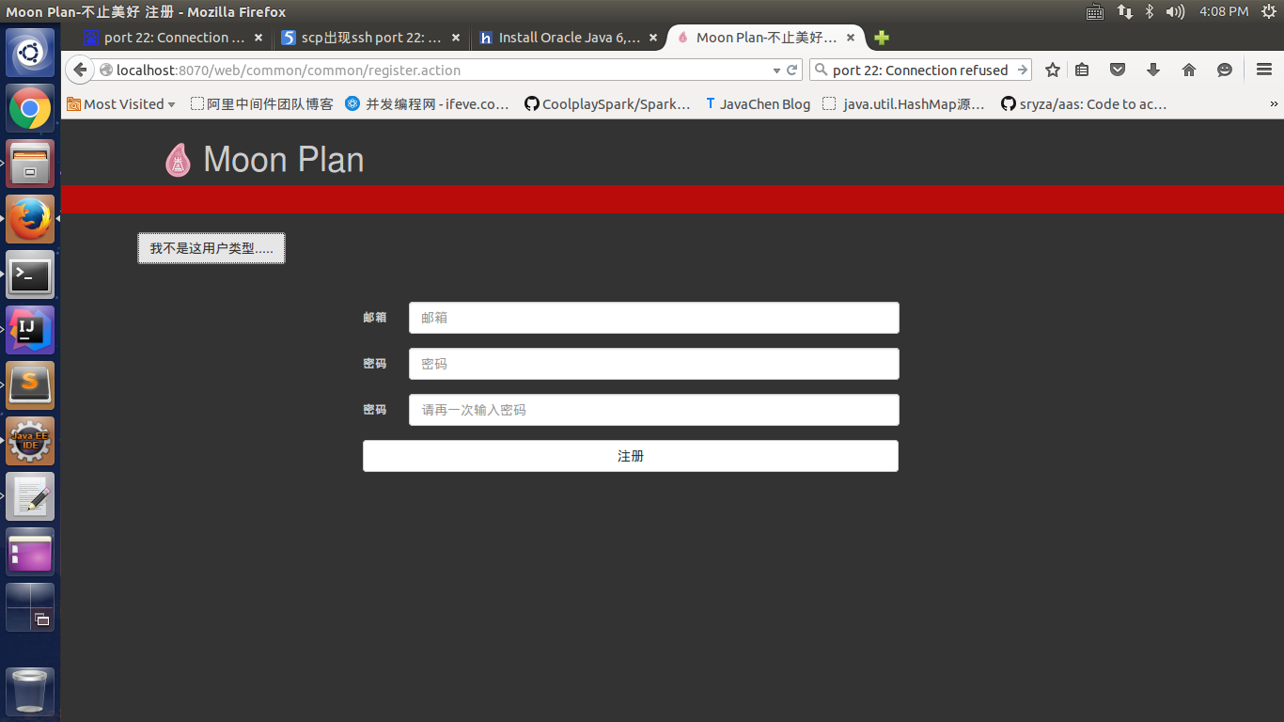
图19 普通用户注册页面截图
普通用户登录界面：
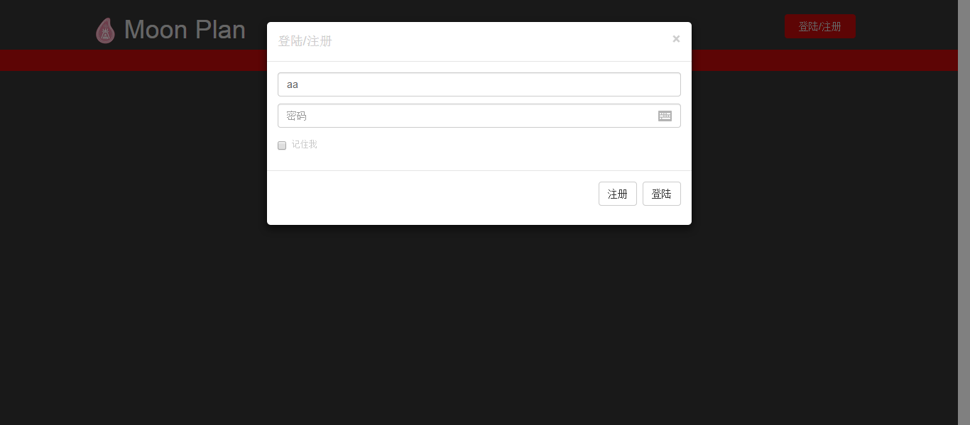
图20 普通用户登录页面截图
普通用户个人资料修改页面：
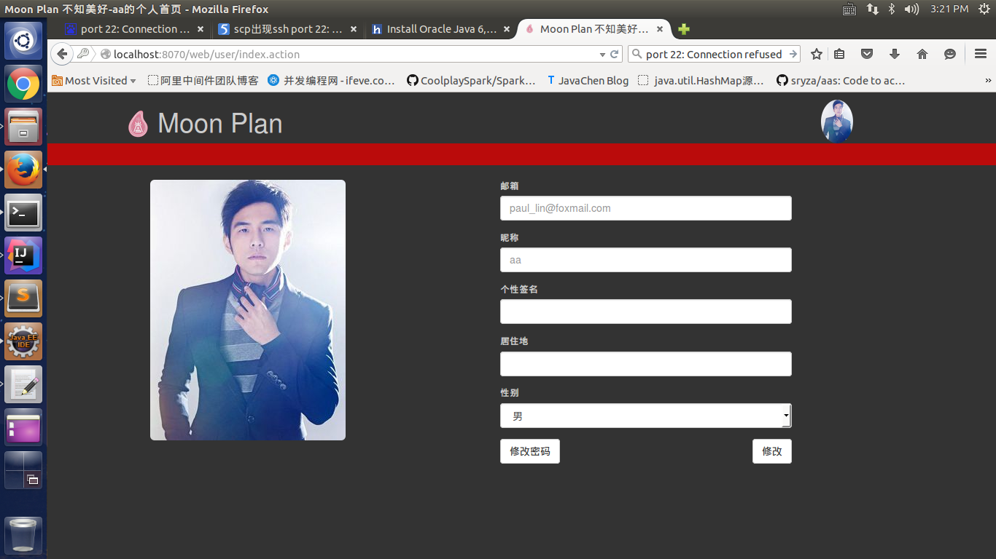
图21 普通用户个人资料修改页面截图
个人密码修改页面：
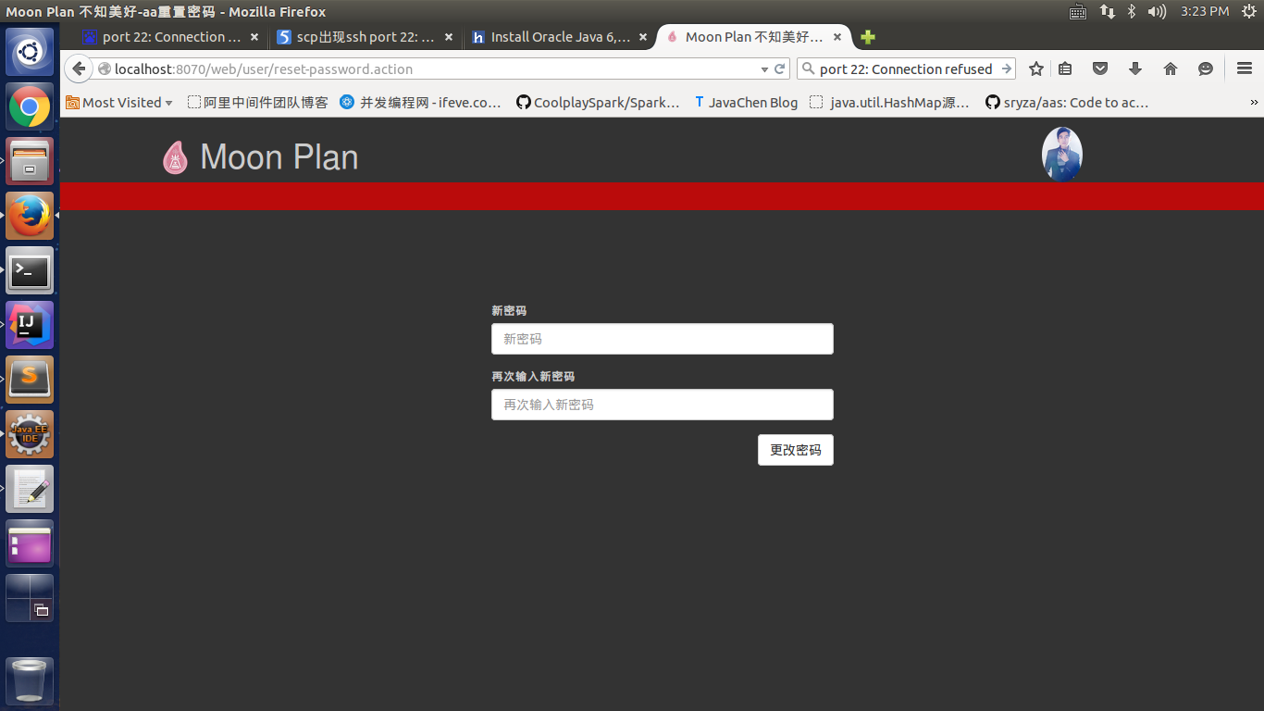
图22 个人密码修改页面截图

个人首页推荐界面：
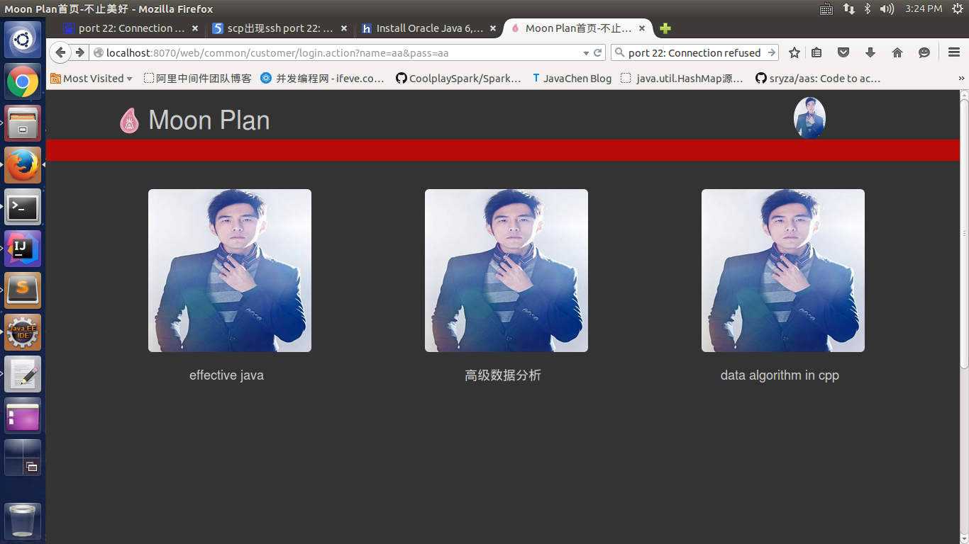
图23 个人首页推荐界面截图
商家页面展示界面：
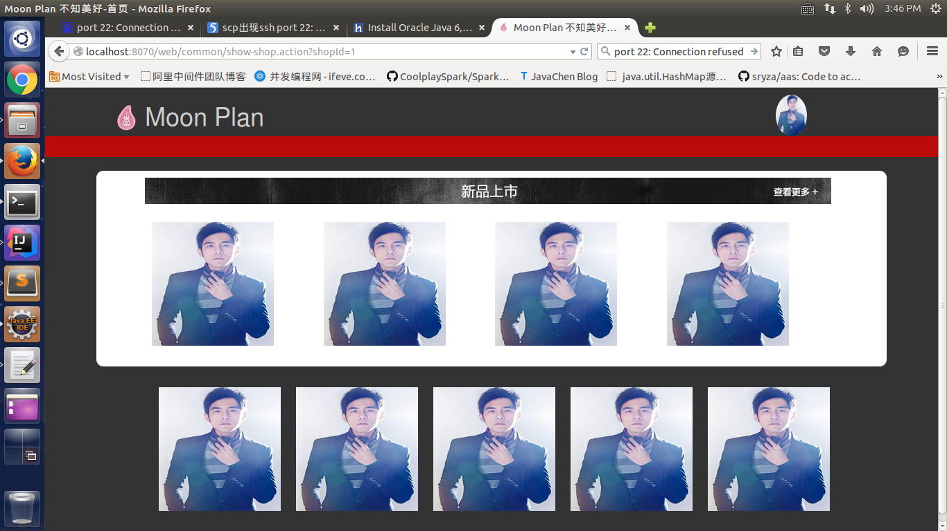
图25 商家页面展示界面截图
商家注册页面：
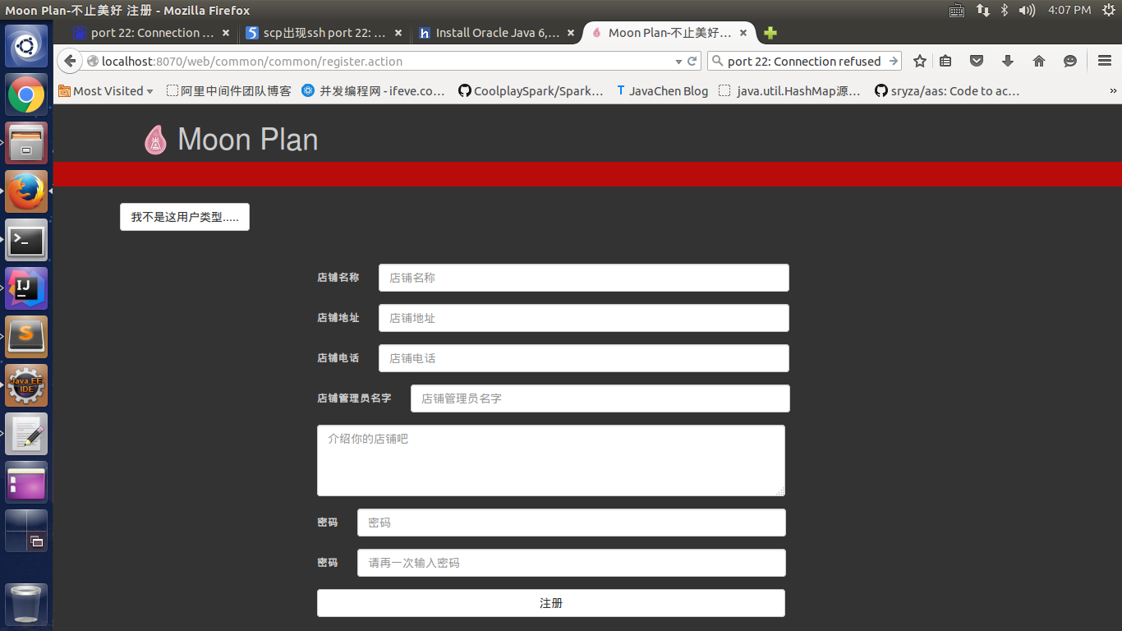
图26 商家注册页面截图
商家登录页面：
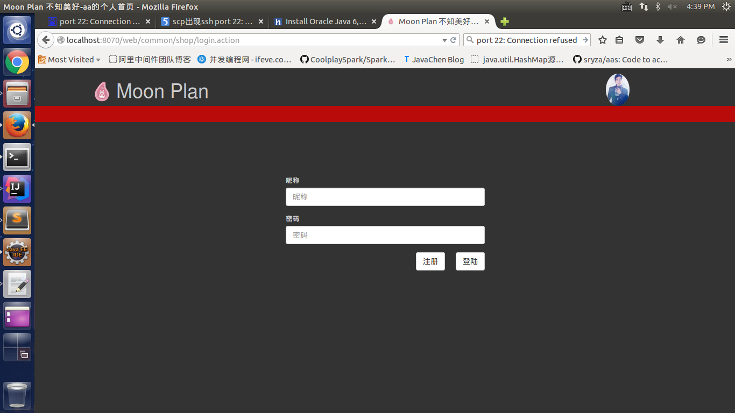
图27 商家登录页面截图
商家菜单查询页面：
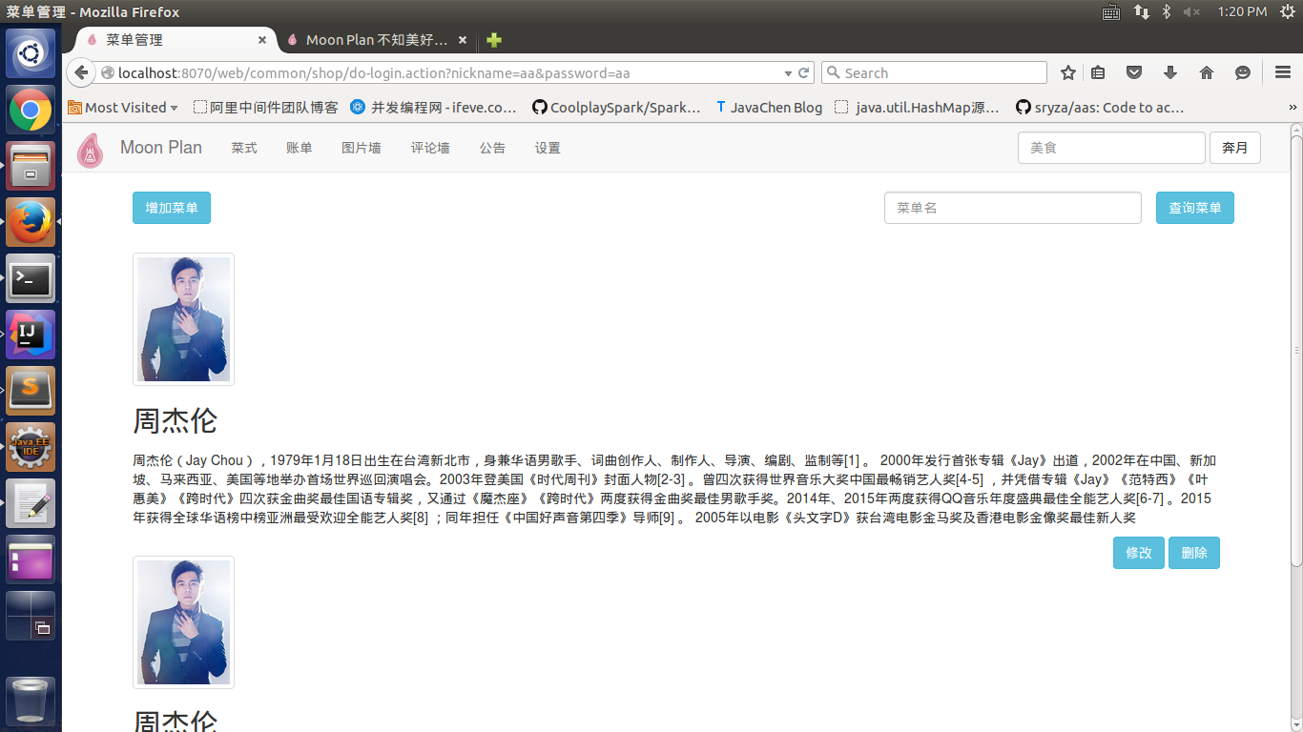
图28 商家菜单查询页面截图
商家菜单修改页面：
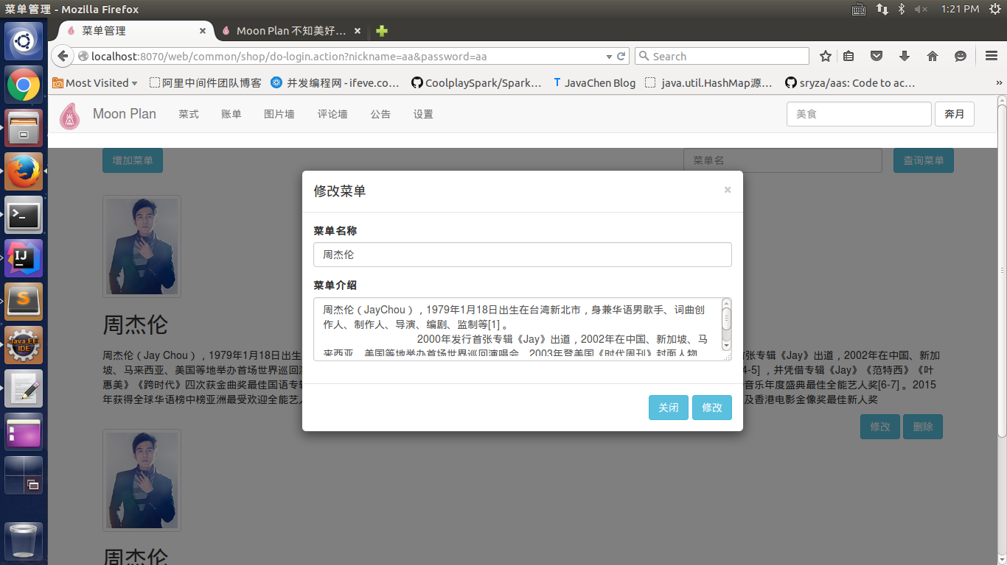
图29 商家菜单修改页面
商家菜单删除页面：
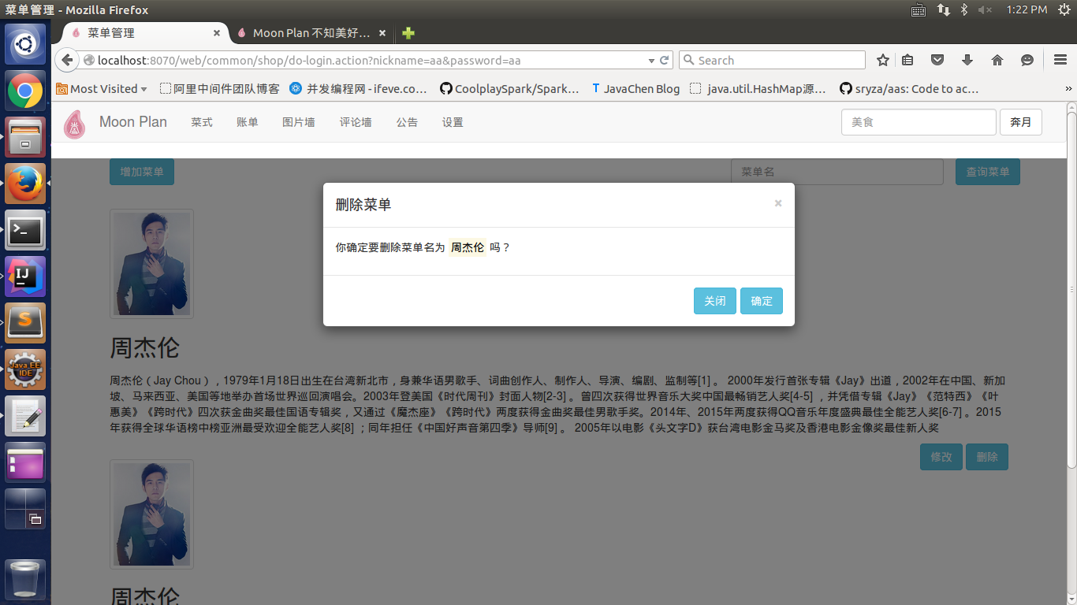
图30 商家菜单删除页面
商家菜单增加页面：
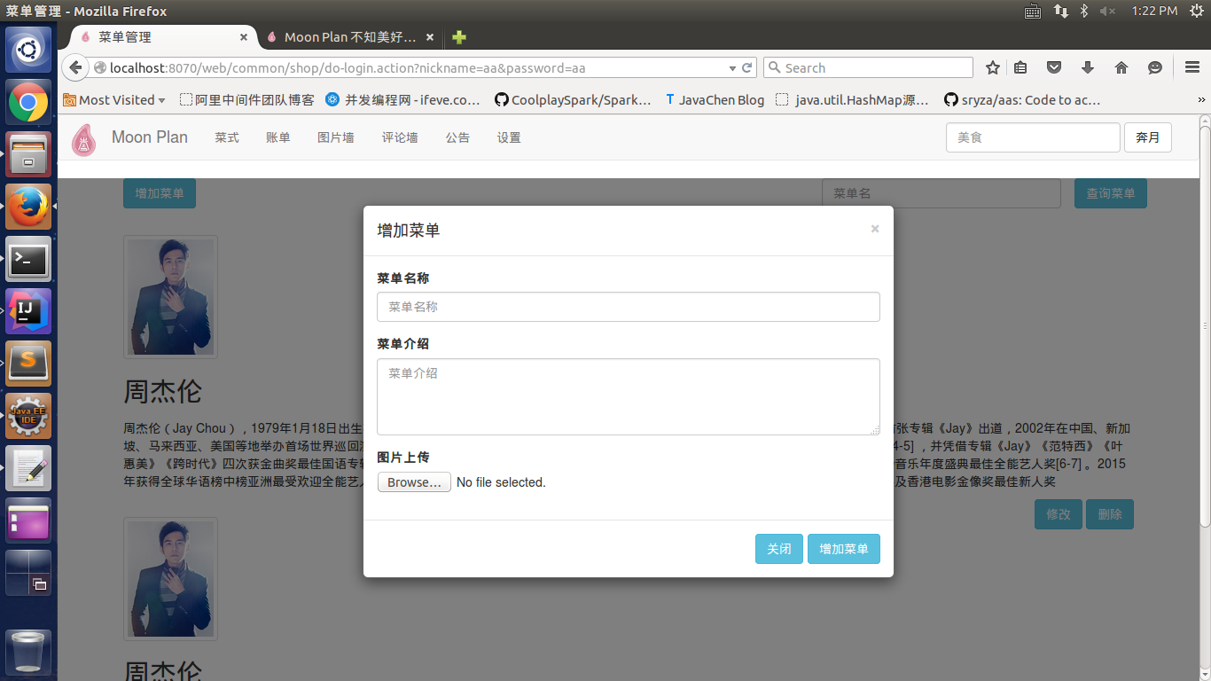
图31 商家菜单新增页面

总结
此次毕业设计耗时一个多月，在老师的指导下，同学的帮助下，基本实现预设系统功能，较为完整地呈现了基于Spark美食推荐系统，功能相对单一，但仍然大有可扩展空间。这也将是我努力的方向和动力。在设计过程中，遇到过很多困难，也有瓶颈，但最终也都在摸索和解答过程中得以解决，也让我从中收益良多，我相信，这些也将成为我以后学习工作的知识基础，人生财富，帮助我更好地学习，进步。

参考文献
[1]Sandy Ryza,Uri Laserson,Sean Owen,Josh Wills.Advaned Analytics with Spark[M].出版地: O'Reilly Media，2015.
[2]Martin Odersky/Lex Spoon/Bill Venners . Programming in Scala[M] 出版地：Artima Inc
[3]项亮.推荐系统实践[M]出版地:人民邮电出版社 2012
[4]Toby Segaran. Programming Collective Intelligence[M] 出版地：O'Reilly Media 2007
[5]Haralambos Marmanis/Dmitry Babenk.Algorithems of the Intelligent Web [M] 出版地：Manning Publications 2009
[6]Satnam Alag.Collective Intelligence in Action[M]出版地：Manning Publications 2008
[7]周志华.机器学习[M]出版地：清华大学出版社 2016-01-01
[8]Paul Chiusano.Functional Programing in Scala [M]出版地：Softbound print 2014-9-14
[9]彭特里里.Spark机器学习 [M]出版地：人民邮电出版社
[10]杉山将.图解机器学习[M]出版地：人民邮电出版社
[11]高彦杰.Spark大数据处理：技术、应用与性能优化[M]出版地：机械工业出版社
[12]刘峰.机器学习系统设计[M]出版地：人民邮电出版社

致谢
本设计在徐林老师的悉心指导和严格要求下业已完成，从课题选择、方案论证到具体设计和调试，无不凝聚着徐林老师的心血和汗水。毕业设计，也许是我大学生涯交上的最后一个作业了。想籍次机会感谢四年以来给我帮助的所有老师、同学，你们的友谊是我人生的财富，是我生命中不可或缺的一部分。
这次做设计的经历也会使我终身受益，我感受到做设计是要真真正正用心去做的一件事情，是真正的自己学习的过程和研究的过程，没有学习就不可能有研究的能力，没有自己的研究，就不会有所突破。希望这次的经历能让我在以后学习中激励我继续进步。

林平钏
2016年3月24日

